Информация об участии сотрудников Управления Федерального казначейства по Костромской области в мероприятии, посвященном Дню неизвестного солдата

3 декабря — День Неизвестного Солдата.
В Костроме у Мемориала «Вечный огонь» прошёл торжественный митинг, посвящённый памяти павших героев.
Почтить их подвиг и возложить цветы пришли губернатор Костромской области Сергей Ситников, ветераны, представители общественных организаций, активисты поискового движения, жители города.Свою дань уважения отдали сотрудники Управления Федерального казначейства по Костромской области.
Мы помним подвиг тех, чьи имена неизвестны, но чья доблесть и жертва навсегда вписаны в историю нашей страны.
Вечная память героям.
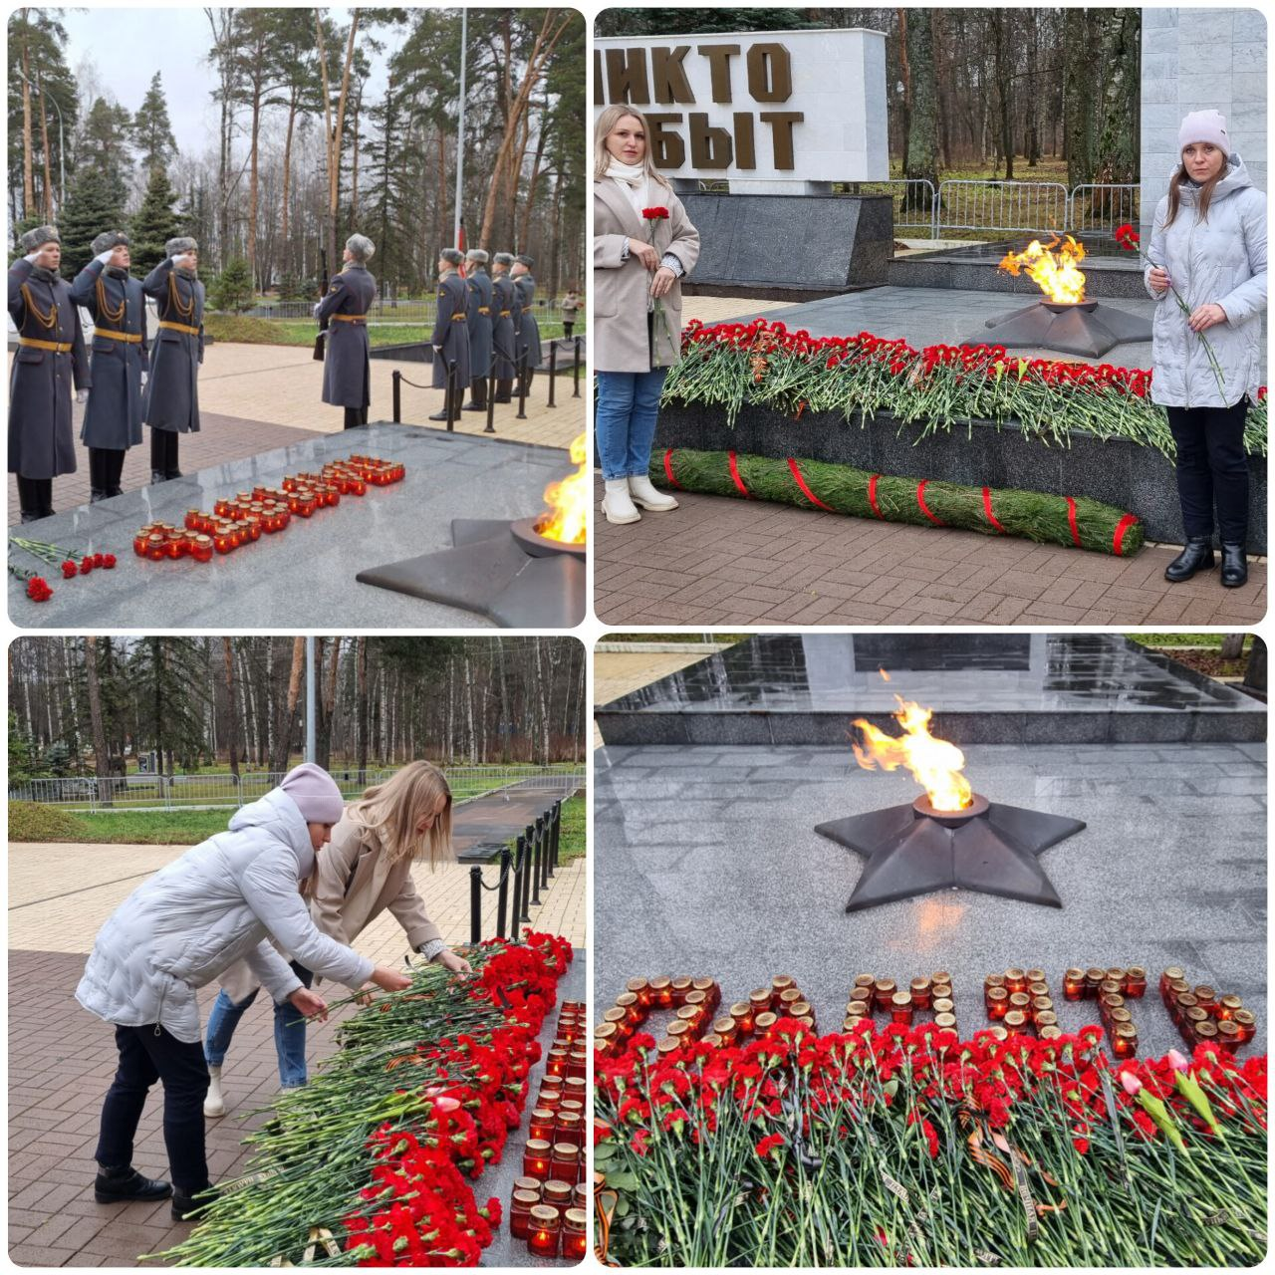

Председатель Молодежного совета
Управления Федерального казначейства
по Костромской области А.В. Лошкина

